PRÁCTICAS DE RELAJACION
Las prácticas de relajación llevan a la disminución de las tensiones musculares
externas, internas y mentales. Como consecuencia de esto, permiten el alivio de la fatiga y el aumento de la concentración y facilitan el rendimiento en las
actividades cotidianas.
Recomendaciones
1. Disponer en lo posible media hora cada fin de semana y en ese lapso practicar varias veces una sola lección. Ese es, en realidad el mejor de los sistemas.
2. Una vez que se haya aprendido y dominado una lección, recordarla por unos pocos minutos cada noche, a medida que se ent re en el sueño. Si fuera el caso de padecer insomnio, esa sería una razón más para hacerlo.
3. Aplicar lo aprendido en cada lección semanal a las situaciones diarias que
crean angustia, temor, cólera, ansiedad, o malestar en general (es decir tensión).
4. Al finalizar las prácticas de relajación, se dará una sola técnica para ser
utilizada en la vida diaria. Esa técnica no será fácil de aplicar si no se domina el
trabajo completo. Si en cambio, se han seguido paso a paso todas las otras
técnicas, se estará en condiciones de aplicar una sola de estas para eliminar las tensiones en cualquier situación.
5. Cuando se cuente c on la técnica de relajación de la última lección, habrá que familiarizarse con ella, al irla aplicando en diferentes situaciones de la vida diaria.
A medida que se observe que esa técnica va actuando automáticamente en
cualquier situación tensa provocando la relajación, se irá logrando
verdaderamente el objetivo propuesto.
Debe llegar el momento en que, sin proponérselo, se eliminen automáticamente tensiones en el instante en que éstas se manifiesten.
Es necesario insistir con cada práctica y, en especial, con la técnica unificada de
la última lección, debido a que la tensión se ha hecho un hábito y no se la puede
variar de un día para otro. Los resultados serán entonces, proporcionales a la
dedicación.
Relax físico externo
Vamos a estudiar las formas de relajar el cuerpo.
Antes de comenzar con esta práctica, que es la base de todas las otras, es
necesario conocer los puntos de mayor tensión del cuerpo.
¿Qué puntos tiene usted ahora en tensión?
Observe su cuerpo y descubra esos puntos tensos. ¿Tal vez el cuello? ¿Tal vez
los hombros? ¿Algunos músculos del pecho, o del vientre?
Para aflojar esos puntos de permanente tensión debe, antes que nada,
comenzar a observarlos.
Observe ahora su pecho, observe su vientre, observe su nuca, observe también
sus hombros, y allí donde encuentre tensión muscular, no intente aflojarla, sino,
auméntela. Es decir, tense aún más los músculos que están tensos.
Ponga más fuerza en el cuello, más fuerza en los hombros, más fuerza en los
músculos del pecho, del vientre. Allí donde encuentre tensión, comience por
aumentarla fuertemente; pasados unos pocos segundos, afloje súbitamente la
tensión que excedió. Pruebe una, dos, tres veces. Tense fuertemente los puntos
de tensión y al cabo de un breve tiempo, aflójelos súbitamente.
Ha aprendido con esto, la forma de relajar los músculos más tensos, y lo ha
logrado haciendo algo contrario a lo que suponía, es decir, tensando aún más
para luego aflojar.
Una vez que domine esta técnica, usted continúa por sentir simétricamente las
partes de su cuerpo. Comienza a sentir su cabeza, el cuero cabelludo, los
músculos faciales, la mandíbula. Luego va sintiendo los dos ojos al mismo
tiempo, las dos partes de su nariz. Luego atiende a la comisura de los labios, a
sus dos mejillas, y baja, mentalmente, por ambos lados de su cuello y al mismo
tiempo. Se va fijando en sus dos hombros; después, poco a poco, va
descendiendo por sus brazos, los antebrazos y las manos, hasta que todas estas partes vayan quedando completamente flojas, bien relajadas.
Vuelva a su cabeza y realice el mismo ejercicio. Pero ahora va a bajar por
delante de su cuerpo, por sus dos músculos pectorales. Luego hacia el
abdomen, va bajando simétricamente por delante como siguiendo dos líneas
imaginarias. Llega al bajo vientre y ahí donde termina el tronco de su cuerpo, ahí
debe dejar todo completamente bien relajado.
Ahora retrocede de nuevo. Sube a su cabeza mentalmente, pero esta vez
comienza a bajar por la nuca. Ahora va bajando por dos líneas de la nuca,
simétricamente. Al mismo tiempo, desciende por dos líneas de su espalda, por
su omóplato hacia abajo, cubriendo toda su espalda, llegando a las partes últimas de su cuerpo. Sigue por sus dos piernas, a lo largo de ellas, llegando hasta la punta de los pies.

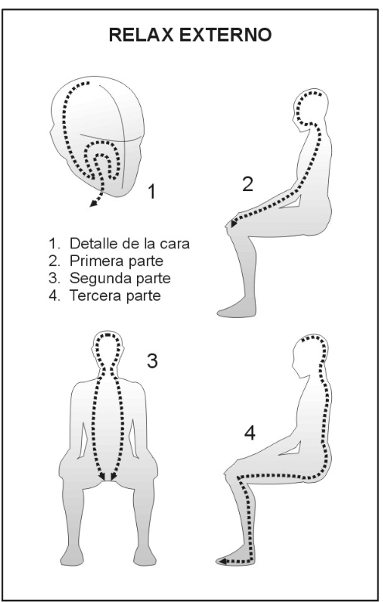

Al finalizar este ejercicio y cuando lo tenga dominado , deberá experimentar una
buena relajación muscular externa.

